Classe inversée – La drépanocytose - Séance en présentiel

Problématique : Comment expliquer l’origine de la drépanocytose et de ses symptômes ?

- Les signes cliniques de la drépanocytose

Cas clinique : M. X est atteint d’’une maladie grave chronique appelée drépanocytose C’est une maladie héréditaire qui est apparue initialement en Afrique et en Inde mais également en Amérique du Sud (surtout au Brésil). Depuis, et principalement suite aux mouvements de populations, cette pathologie est devenue particulièrement fréquente dans les populations d’origine antillaise et méditerranéenne.
Cette maladie se manifeste par une obstruction des vaisseaux sanguins les plus fins entraînant des douleurs et pouvant conduire à de graves crises vaso-occlusives avec complications chroniques (infarctus, insuffisance rénale, insuffisance respiratoire…). On observe également une anémie, dite anémie falciforme liée à une destruction des globules rouges anormaux (plus rigides et donc plus fragiles), qui se traduit par une asthénie, des vertiges et des essoufflements.
Ces manifestations apparaissent sous forme de crises d’intensité variables selon les personnes et selon les moments d’apparition. Les patients drépanocytaires ont également une sensibilité accrue aux infections.
Il n'existe aucun traitement des causes de cette maladie. C'est pourquoi l'essentiel du traitement consiste en la prise en charge des symptômes. La transfusion simple reste le seul traitement d'urgence en cas d'anémie profonde. La greffe de moelle est réservée aux cas les plus graves.

  - Rechercher les définitions des termes en gras dans le cas clinique présenté ci-dessus.

  - Souligner dans le texte, les symptômes de la maladie.

  - Comparer les observations microscopiques des frottis sanguins d’un individu sain (document 1a) et d’un individu atteint de drépanocytose (document 1b).

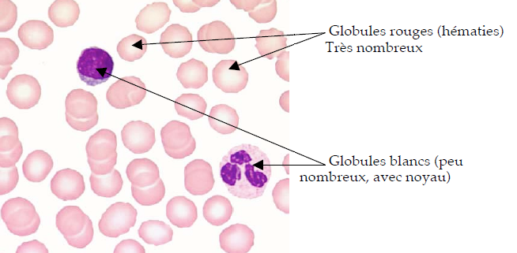
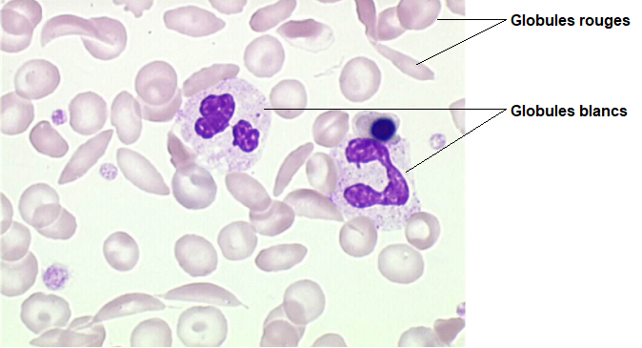
Document 1b
Document 1a

  - Rappeler le rôle des hématies.

  - Justifier l’affirmation suivante « L’anémie se traduit par des vertiges, des essoufflements et une asthénie ».
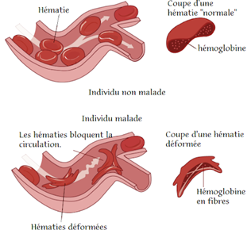

Les globules rouges normaux sont des cellules rondes, biconcaves, dépourvues de noyau.
Ces cellules sont souples et déformables. Leur diamètre correspond au diamètre des plus petits vaisseaux sanguins : les capillaires.

Document 2 : Circulation sanguine chez un individu sain et malade

  - Justifier l’affirmation suivante à partir des informations présentées dans le document 2 : « Les globules rouges déformés sont responsables de l’obstruction des vaisseaux sanguins ».

  - Emettre une hypothèse sur l’origine de la déformation des globules rouges à partir de l’analyse du document 2.

- La drépanocytose est causée par une hémoglobine mutée

  - Hémoglobine adulte normale HbA

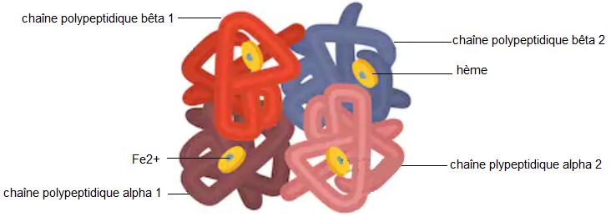L’hémoglobine HbA (hémoglobine adulte normale) est une hétéroprotéine qui permet le transport du dioxygène dans l’hématie. C’est un tétramère (4 sous-unités) formé par l’association de quatre chaînes polypeptidiques identiques deux à deux : deux chaînes alpha (ou globine alpha) et deux chaînes bêta (ou globine bêta). Chaque sous-unité possède un groupement non protéique, l’hème, qui contient un atome de fer ferreux capable de fixer le dioxygène.

Document 3 : Structure de l’hémoglobine HbA normale

    - Justifier l’utilisation du terme « hétéroprotéine » pour qualifier l’hémoglobine à partir du document 3.

    - Déterminer le nombre maximal de molécules de dioxygène fixées par une molécule d’hémoglobine.

  - Hémoglobine anormale HbS

Les personnes atteintes de drépanocytose possèdent à la place de l’hémoglobine HbA une hémoglobine anormale HbS. On peut visualiser la structure moléculaire de la molécule d’hémoglobine HbS avec le logiciel RasTop (Cf. fiche technique).

    - Réaliser les étapes suivantes à partir du logiciel RasTop :
- lancer RasTop,
- ouvrir le fichier hbs.pdb,
- représenter par des bâtonnets les liaisons de la molécule,
- colorer les différentes chaînes polypeptidiques composant la molécule d’hémoglobine : atomes/colorer par /chaîne.

    - Comparer la structure moléculaire de l’hémoglobine HbS avec celle de l’hémoglobine HbA présentée dans le document 3.

La différence entre les hémoglobines HbS et HbA porte sur un acide aminé de la chaîne béta. Le document 4 met en évidence cette différence.

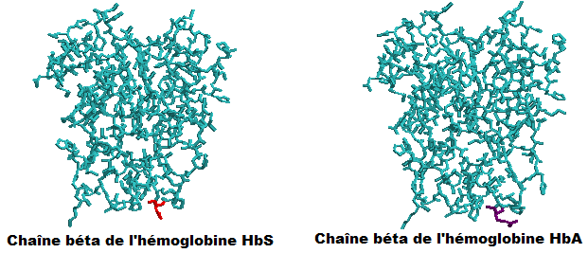

Document 4 : Structure de la chaîne béta des hémoglobines HbS et HbA.

    - Préciser où, dans la structure tridimensionnelle de la chaîne béta, est localisé l’acide aminé qui diffère entre HbA et HbS.

  - Conséquence de la particularité de l’hémoglobine HbS

On a remarqué que, chez l’individu drépanocytaire, l’HbS se polymérise (= les molécules voisines s’assemblent pour former des fibres). On recherche les causes de cette polymérisation dans les caractéristiques de la molécule d’HbS avec le logiciel RasTop.

    - Réaliser les étapes suivantes à partir du logiciel RasTop :
- lancer RasTop,
- ouvrir le fichier hbshbs.pdb correspondant à 2 molécules d’HbS polymérisées,
- représenter par des bâtonnets les liaisons de la molécule,
- sélectionner tous les constituants de la molécule et choisir dans la palette une couleur,
- sélectionner « val6 » et choisir dans la palette une couleur.

    - Expliquer l’origine de la polymérisation de la molécule HbS.

  - Comparaison des séquences protéiques de la chaîne bêta de l’hémoglobine HbA et HbS

Une protéine est composée d’un assemblage ordonné (= séquence) d’acides aminés. On recherche les variations de séquence pouvant exister entre les chaînes béta de HbS et HbA. On utilise le logiciel Anagène pour comparer les séquences protéiques (Cf. fiche technique).

    - Réaliser les étapes suivantes à partir du logiciel Anagène :
- lancer Anagène,
- cliquer sur « Fichier », « banque de séquence », « les chaînes de l’hémoglobine », « bêta », puis « séquences normales » et « séquences mutées »,
- comparer les séquences (comparaison simple) de la globine bêta des individus sains (beta.pro) et des individus drépanocytaires (drep.pro).

    - Comparer les séquences en acides aminés.

    - Nommer, à l’aide des connaissances, la conséquence de la mutation mise en évidence par cette comparaison.

    - Emettre une hypothèse sur l’origine de cette mutation qui s’exprime au niveau protéique.

- La drépanocytose est une maladie génétique

Le gène codant pour la chaîne béta de l’hémoglobine est situé sur le chromosome 11. On utilise le logiciel Anagène pour comparer les séquences nucléotidiques de deux allèles du gène codant pour la chaîne béta : un allèle portant l’information pour la synthèse de la chaîne béta de l’hémoglobine normale HbA (betacod.adn) et un allèle portant l’information pour la synthèse de la chaîne béta de l’hémoglobine anormale HbS (drepcod.adn).

  - Réaliser les étapes suivantes à partir du logiciel Anagène :
- lancer Anagène,
- cliquer sur « fichier », « banque de séquence », « chaînes de l’hémoglobine », « bêta » puis « séquences normales » et « séquences mutées »,
- comparer les séquences nucléotidiques (comparaison simple) du gène codant pour la chaîne béta de HbA (betacod.adn) et du gène codant pour la chaîne béta de HbS (drepcod.adn).

  - Comparer les séquences nucléotidiques et identifier la mutation mise en évidence.

  - Justifier l’affirmation suivante : « La drépanocytose est une maladie héréditaire ».

Le document 5 présente l’arbre généalogique d’une famille dont certains membres sont atteints de la drépanocytose.

Document 5

  - Se rendre sur le site présenté ci-après et y lire les séquences nucléotidiques des brins non transcrits des gènes codant pour les chaînes béta de l’hémoglobine humaine de chaque individu.
http://acces.ens-lyon.fr/biotic/gpe/dossiers/drepanocytose/drepano/html/genealogie.htm

  - Expliquer pourquoi chaque individu possède 2 gènes codant pour la chaîne bêta de l’hémoglobine.

  - Donner le génotype et le phénotype de chaque individu présenté dans le document 5.

  - En déduire le caractère récessif ou dominant des allèles HbS et HbA.

  - Justifier l’affirmation suivante : « La drépanocytose est une maladie autosomique récessive »

- Bilan

Reproduire le tableau ci-dessous et y répertorier l’origine de la maladie aux différentes échelles de l’organisme à partir des informations récoltées.

Échelle génétique | Échelle protéique | Échelle cellulaire | Échelle de l’organisme

Réaliser l’exercice suivant sur LearningApps : https://learningapps.org/display?v=pi6fcc6aa21

